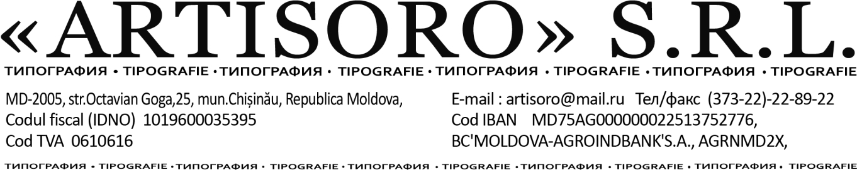

Clarificare

- Vă aducem la cunoștință faptul că din anul 1998 pînă în 2019 am activat sub denumirea ,,Gibeona-Plus” Srl, dar din 25-07-2019
activăm sub denumirea ,,Artisoro” Srl ( cu aceeași adresă juridică) astfel vă prezentăm contractele executate pe compania ,,Gibeona- Plus” Srl.

Data: 18-01-2021

Semnat :
Numele,prenumele :Fedorenco Serghei În calitate de: Administrator Ofertantul : SRL ,,ARTISORO”
Adresa: mun.Chișinău, str.Octavian Goga 25, of 1

